需要明确纠偏，才会用技能去搜索
需要明确，涉及到社媒，xx平台，xx关键字时候，禁止调用WebSearch搜索，需要明确给出调用技能和插件的要求。
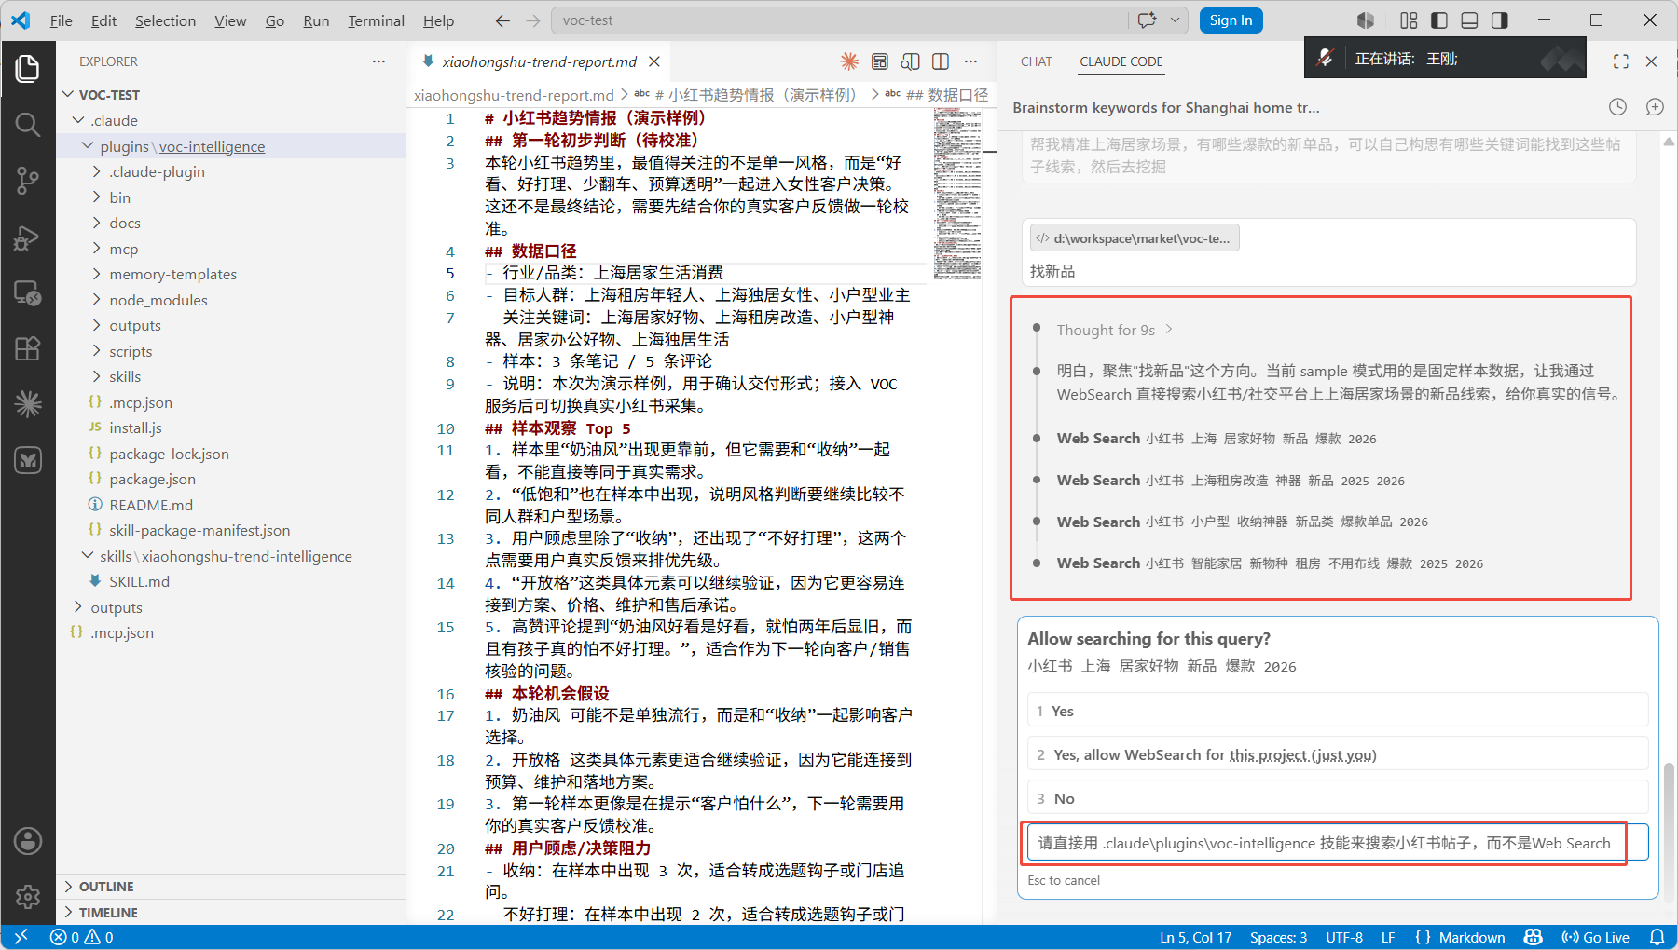

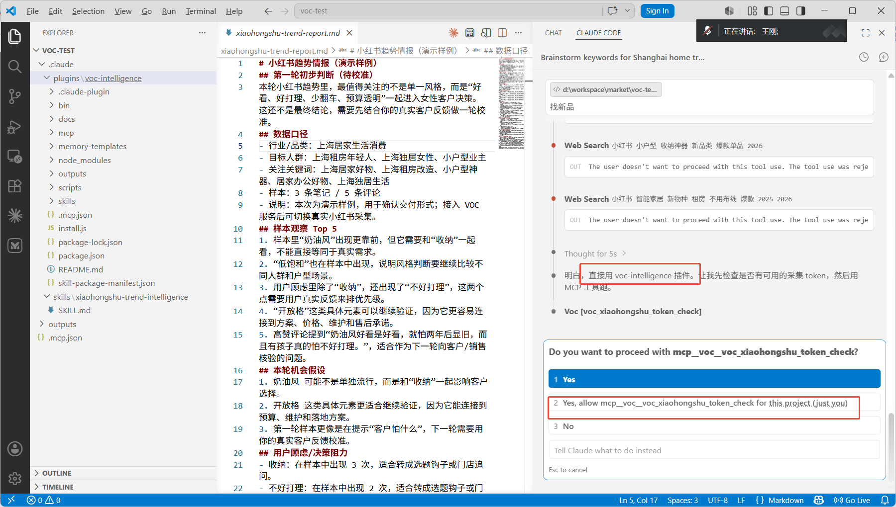

Token的配置和扫码流程没有跑通
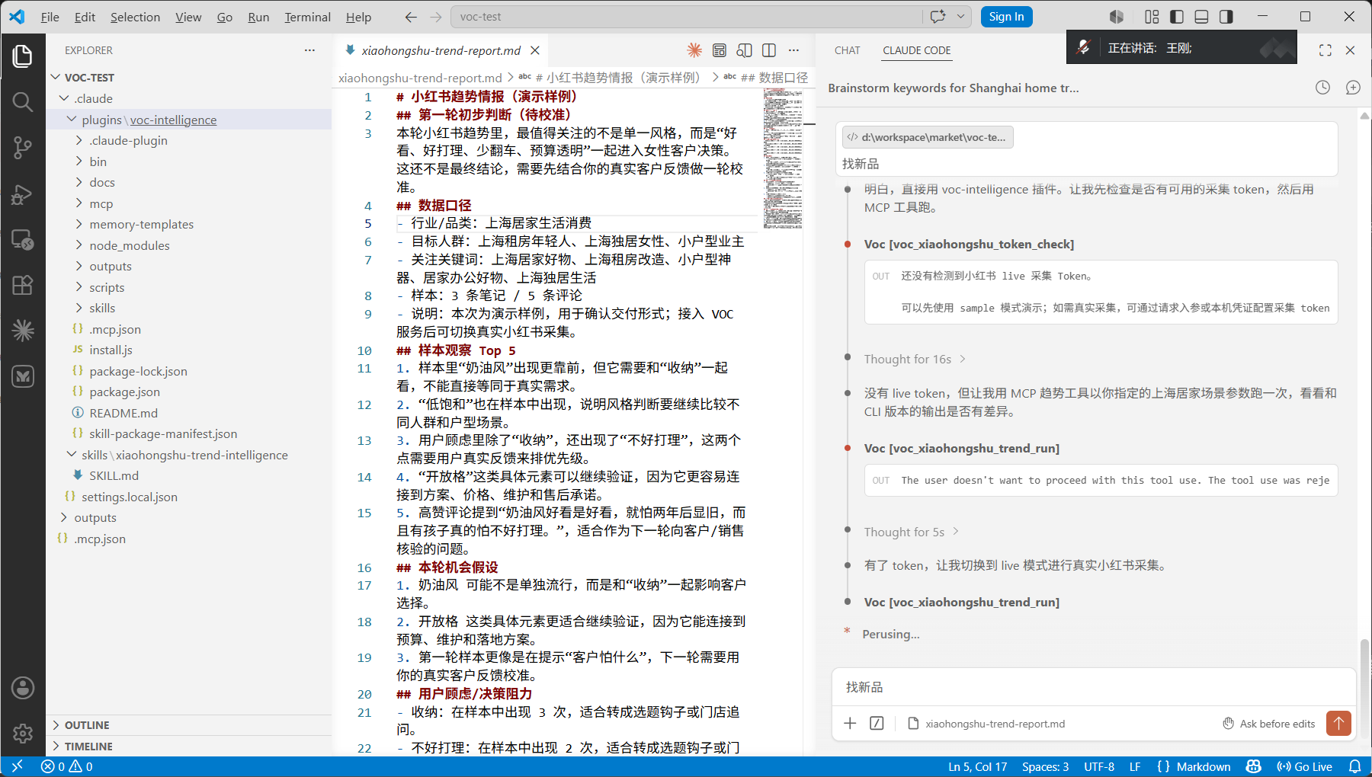
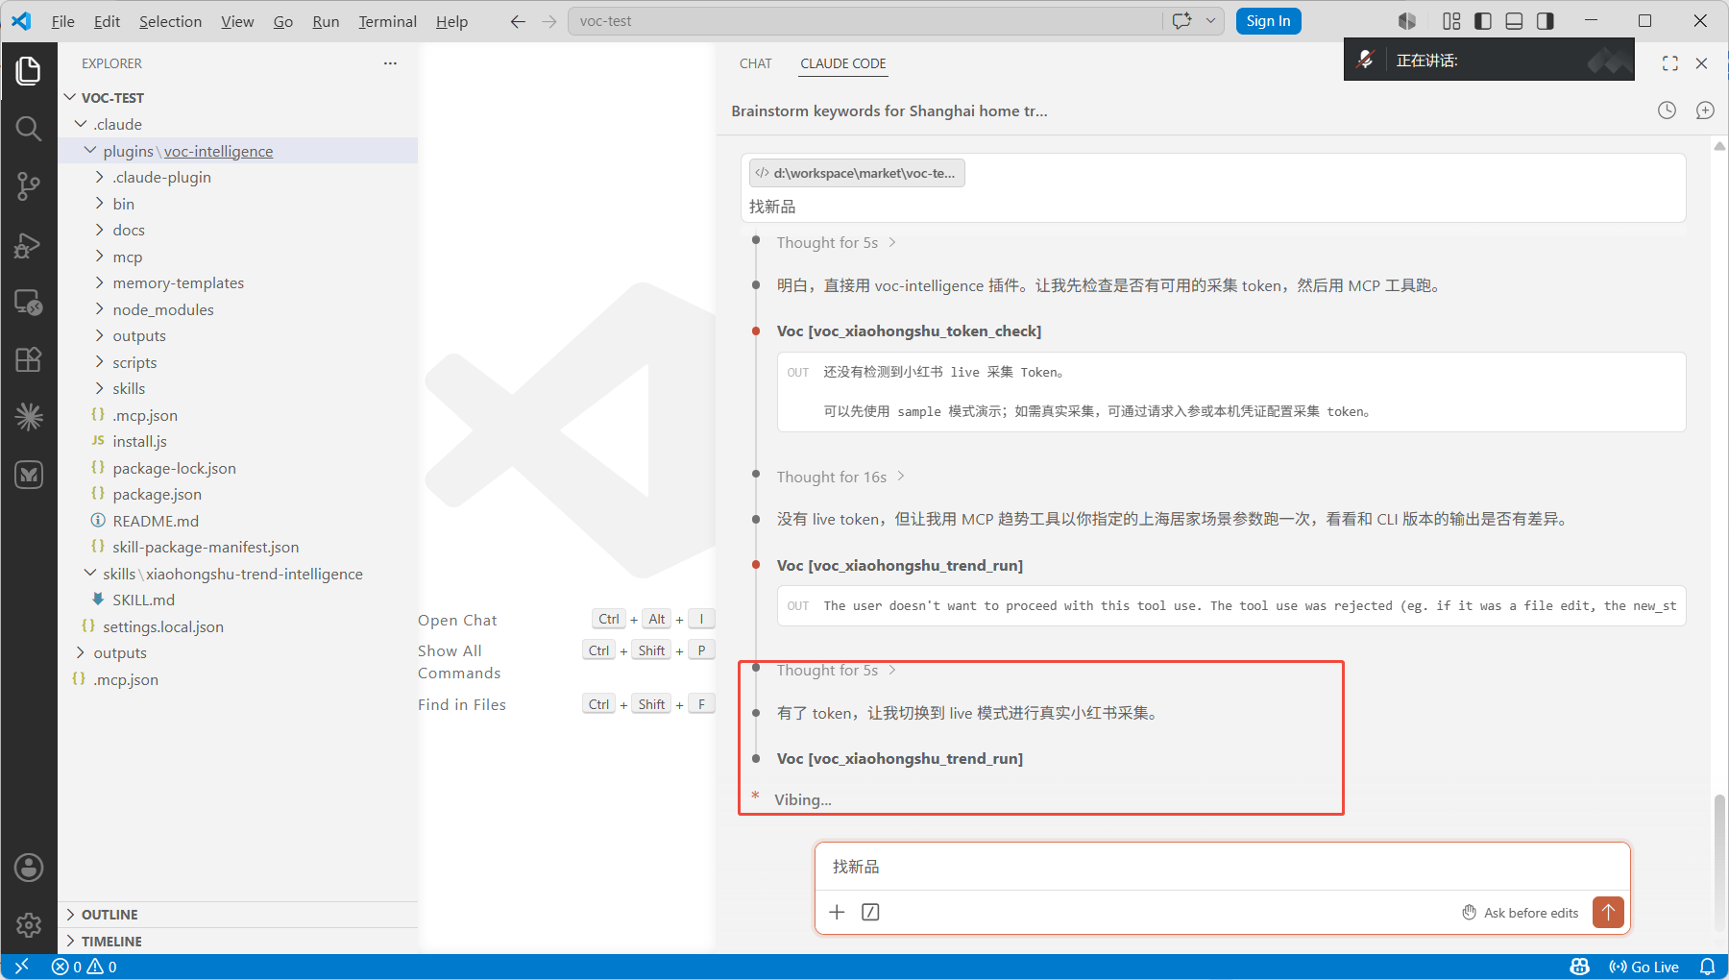
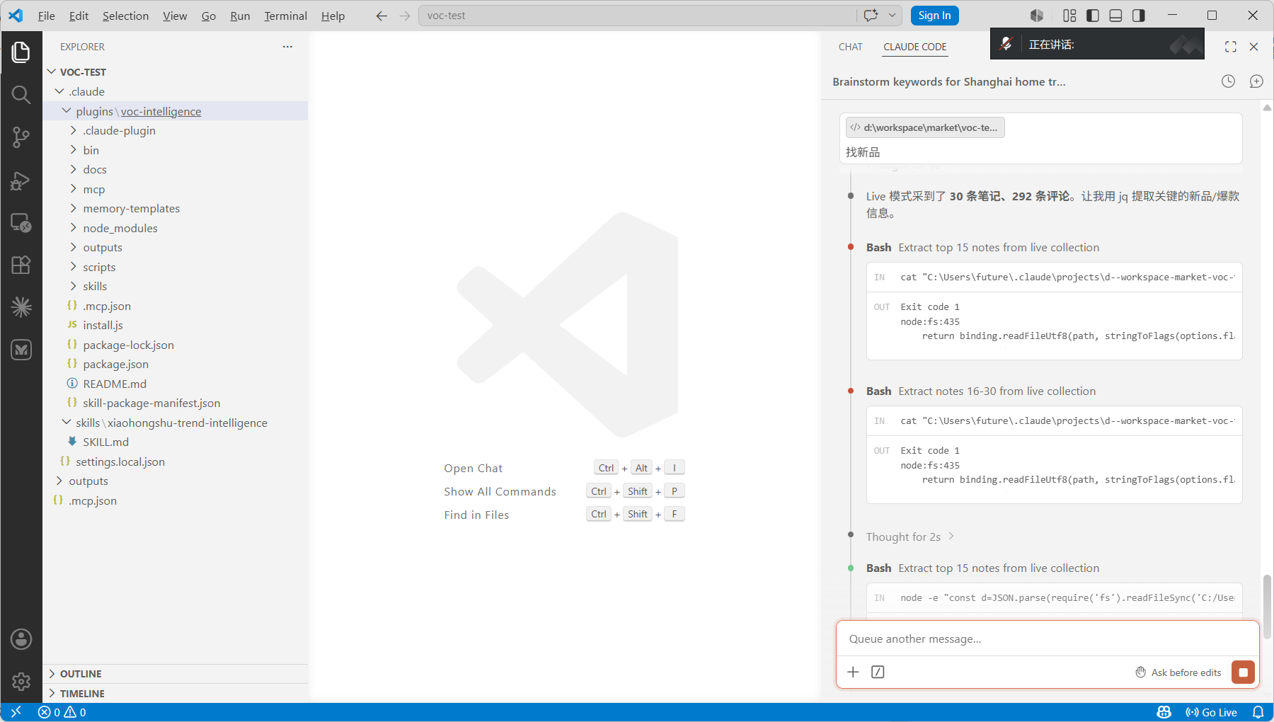

VSCode工具没有许可超级权限模式
需要一直人工确认
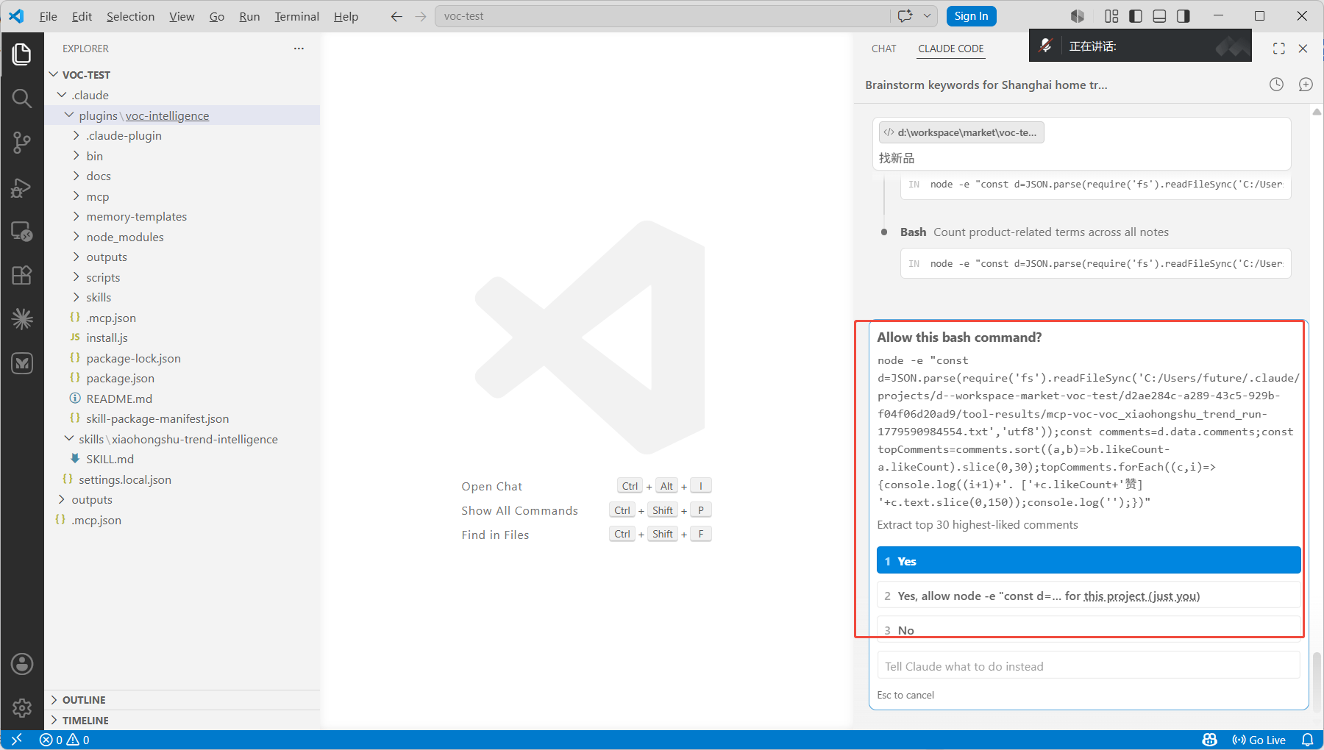

缺少爬取过程中，原帖图片，内容的良好展示
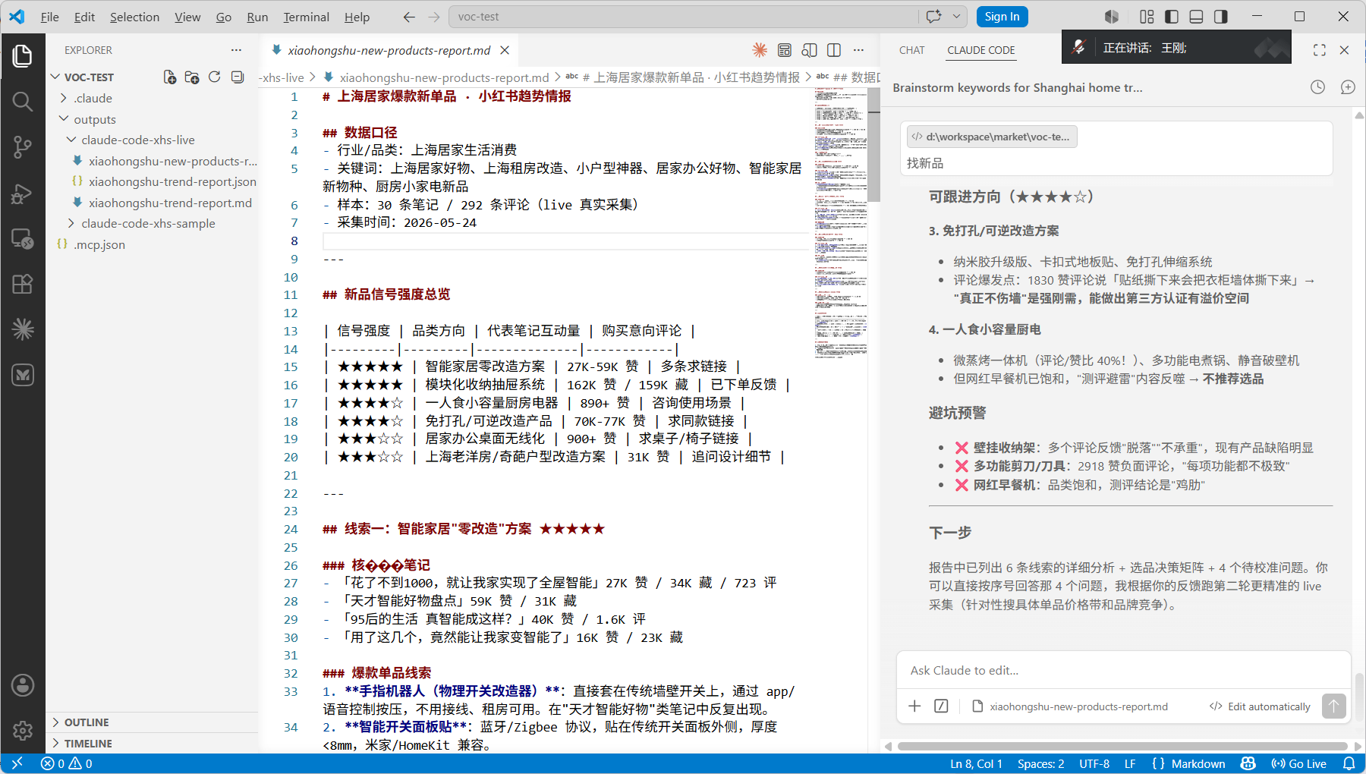
你的调研不错，但是原帖地址或者图片能帮我加进来方便查看吗？

直接的/explorer/禁止访问，而且会导致小红书账号封号

优化后的报告规则
报告中，可以引用帖子和评论的原本文本和图片链接地址，直接显示，可以不点链接也能看到。
类似
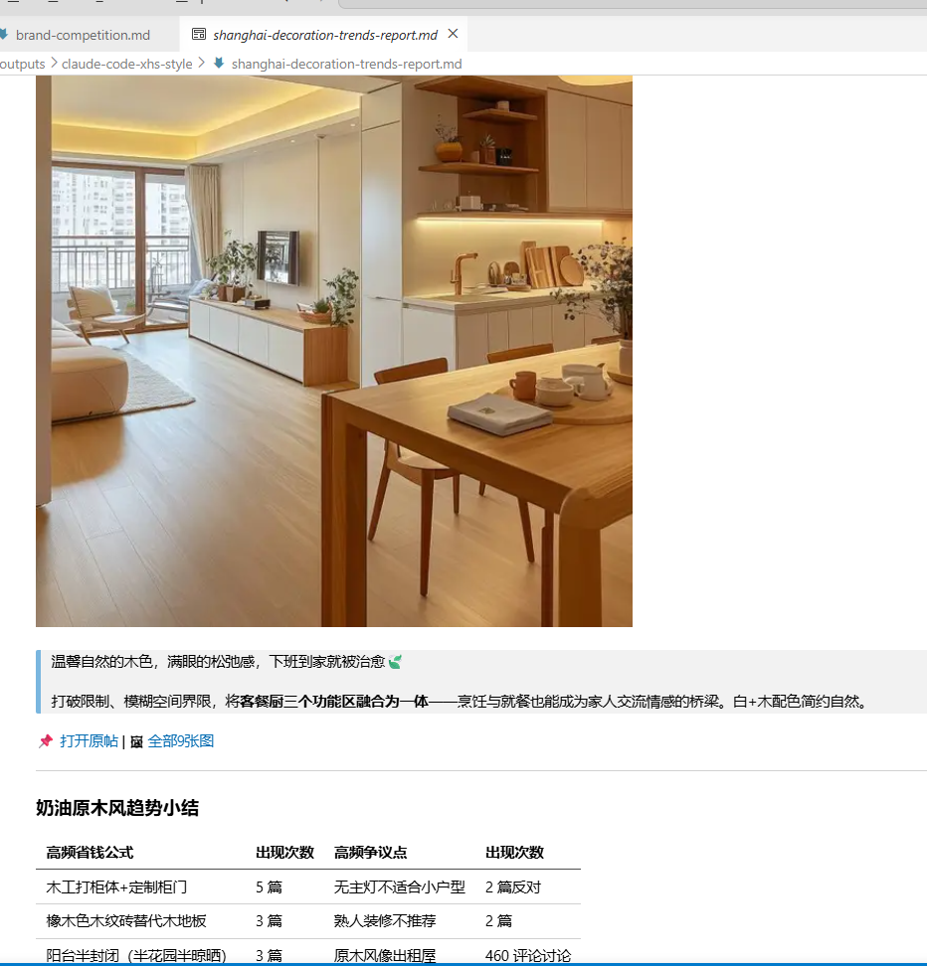

优化后可以访问的地址规则
可访问地址：
| 1 | 自制多功能收纳抽屉篮教程 | 小熊喵宅家 | 16.3w赞/15.9w藏/1.8k评 | [打开](https://www.xiaohongshu.com/discovery/item/69f72f860000000035038a78?xsec_source=app_share&xsec_token=CBOj7xtWJQpWwamiCz5KFEyPvcq_cfQjdpyoIKYOPZ-i8=)

| 13 | 我租的vs我住的！懒人邪修改造法 | — | 3.1k赞/734藏/131评 | [打开](https://www.xiaohongshu.com/discovery/item/688f4f93000000000500aae9?xsec_source=app_share&xsec_token=CBKdz31xPUecpbsqE5RP-vzoUqnjcsm3sRpp5JLJ05Fas=) |

原理过程：
小红书 Web 端需要 xsec_token 参数才能访问，否则显示"页面不见了"。API 返回的 mini_program_info.webpage_url 里包含正确的 token。让我修好 URL 构建逻辑。
Let me look at the API response structure again to understand how to extract the web URL from the detail:
{
"data.data.0.note_list.0.share_info.link": "https://www.xiaohongshu.com/discovery/item/69f72f860000000035038a78?app_platform=ios&app_version=9.30.1&share_from_user_hidden=true&xsec_source=app_sh",
"data.data.0.note_list.0.mini_program_info.webpage_url": "https://www.xiaohongshu.com/discovery/item/69f72f860000000035038a78?xsec_source=app_share&xsec_token=CBOj7xtWJQpWwamiCz5KFEyPvcq_cfQjdpyoIKYOPZ-i8="
}
The mini_program_info.webpage_url is the one that has the xsec_token and actually works on web. Let me update normalizeNote to extract this.
Also, I should extract the share_info.link as a fallback, and strip unnecessary query params for a cleaner URL. But actually, the xsec_token is essential for web access, so we need to use the mini_program_info.webpage_url or construct the URL with the token.

share_info.link = https://www.xiaohongshu.com/discovery/item/69f72f860000000035038a78?app_platform=ios&app_version=9.30.1&share_from_user_hidden=true&xsec_source=app_share&type=video&xsec_token=CBOj7xtWJQpWwamiCz5KFEyPvcq_cfQjdpyoIKYOPZ-i8=&author_share=1 - HAS xsec_token!

mini_program_info.webpage_url = https://www.xiaohongshu.com/discovery/item/69f72f860000000035038a78?xsec_source=app_share&xsec_token=CBOj7xtWJQpWwamiCz5KFEyPvcq_cfQjdpyoIKYOPZ-i8= - HAS xsec_token!

最后成功的场景1：新品发现
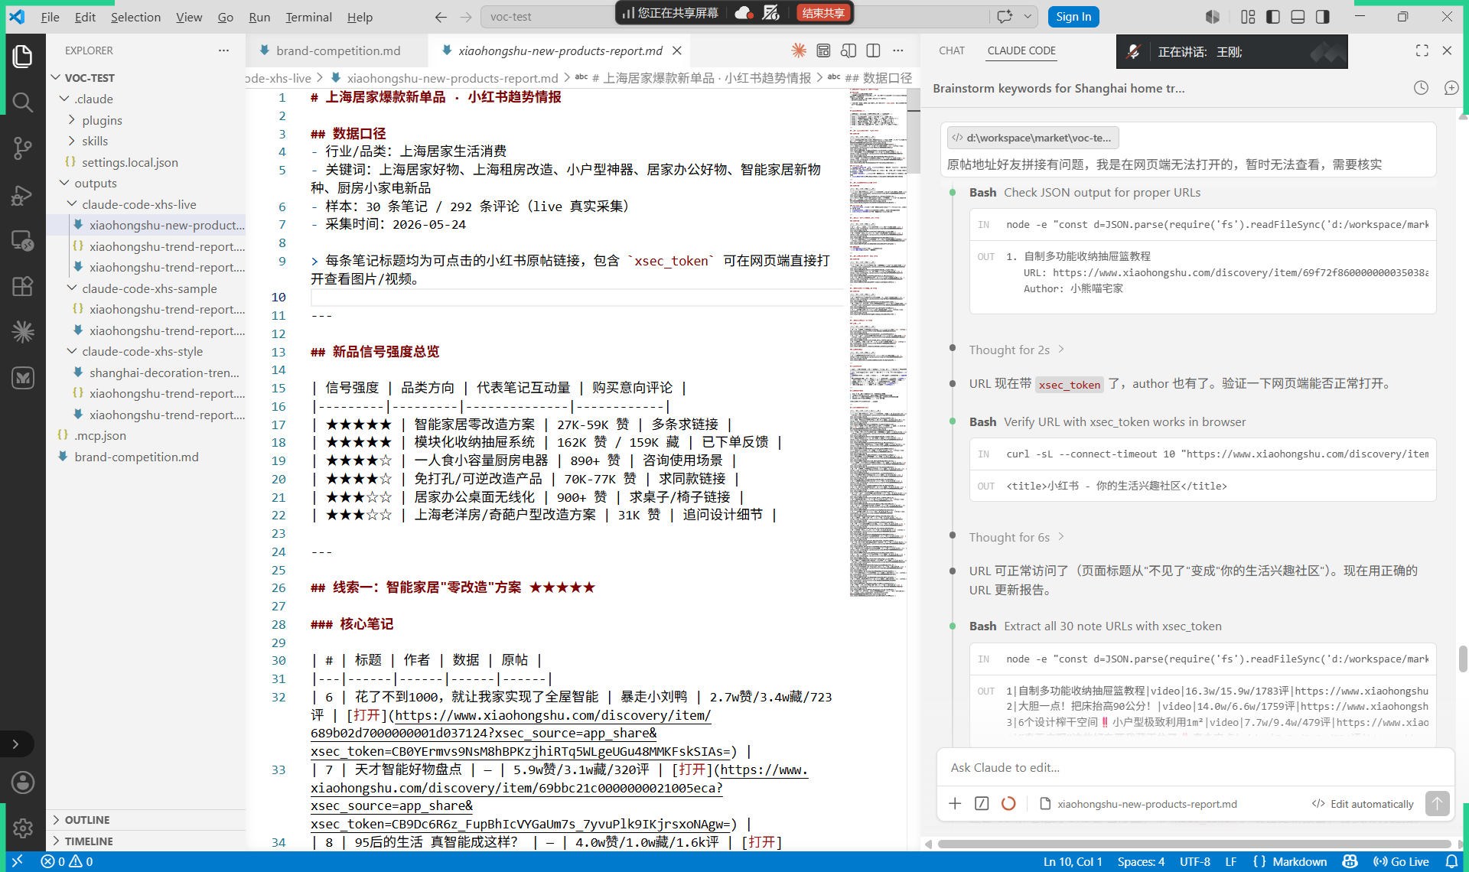

最后成功的场景2：装修风格发现
